Nome/RA: Bernardo Seijas Cavalcante/24026290.
Nome/RA: Eduardo Chen Zou/24025817.
Nome/RA: Fabiano Henrique Chou/24025991.
Nome/RA: Nicolas Morales/24025897.
19/09/2025
Balança Patrimonial:
Dados:
Como ainda não dispomos dos dados patrimoniais consolidados da PicMoney em tempo nós pretendemos inventar registros de Ativos, Passivos e Patrimônio Líquido. A partir disso, serão calculados os principais indicadores de liquidez e solvência, com foco em fornecer ao CFO uma visão estratégica preliminar da saúde financeira da empresa. As variações no patrimônio também serão analisadas com base nos resultados operacionais apurados, permitindo identificar tendências e impactos relevantes mesmo sem o balanço contábil finalizado
Métricas (Calcular):
Ativo = Passivo + Patrimônio liquido
Ativo = Ativo Circulante + Ativo Não Circulante
Passivo = Passivo Circulante + Passivo Não Circulante

Gráficos:
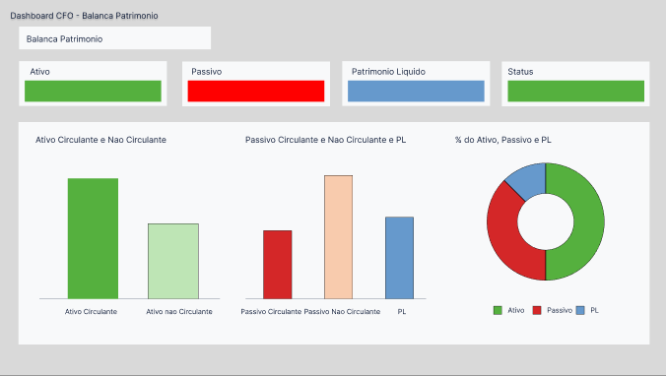
Obs:
Status: Para mostra o estado financeira que a empresa tá ficando
Teoria/Análise:
Ativo: Tudo o que a empresa possui em bens e direitos.
Passivo: Todas as obrigações da empresa no sentido de dívidas, ou seja, o que a empresa deve.
Patrimônio Líquido: Capital investido pelos sócios na empresa mais o patrimônio que foi sendo acumulado ao longo do processo.

Margem Bruta:
Dados:
Como ainda não dispomos dos dados reais de receita líquida e custo, pretendemos inventar registros para esses valores. Com isso, poderemos calcular o Lucro Bruto e a Margem Bruta, oferecendo ao CFO uma visão preliminar da rentabilidade da empresa, mesmo sem o resultado final consolidado.
Métricas (Calcular):
Lucro Bruto = Receita Liquida – Custo
Margem Bruta (%) = (Lucro Bruto / Receita Liquida) * 100
Gráficos:
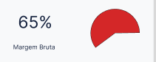
Teoria / Análise:
A Margem Bruta indica a eficiência da empresa em gerar lucro a partir das suas vendas após descontar os custos diretos.
Uma Margem Bruta alta mostra que a empresa consegue manter um bom controle sobre os custos ou tem poder para definir preços favoráveis.
Uma Margem Bruta baixa pode sinalizar problemas de controle de custos ou necessidade de revisão da estratégia comercial.
Mesmo sem os dados financeiros completos, acompanhar a Margem Bruta ajuda a identificar tendências e a saúde operacional da empresa.

Margem Operacional:
Dados:
Ainda não temos os dados consolidados das despesas operacionais da PicMoney, então vamos inventar registros de Lucro Bruto e Despesas Operacionais. A partir desses dados, será possível calcular o Resultado Operacional e a Margem Operacional, oferecendo ao CFO uma visão preliminar da eficiência operacional da empresa, mesmo antes do fechamento contábil final.
Métricas (Calcular):
Resultado Operacional = Lucro Bruto – Despesa Operacional
Margem Operacional (%) = (Resultado Operacional / Receita Liquida) * 100
Gráficos:
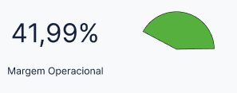
Teoria / Análise:
A Margem Operacional é um indicador fundamental para entender a rentabilidade das operações da empresa após a dedução das despesas operacionais.
Uma Margem Operacional elevada indica que a empresa está controlando bem suas despesas administrativas, comerciais e outras relacionadas ao dia a dia.
Margens operacionais baixas podem sinalizar ineficiências, gastos excessivos ou necessidade de revisão dos processos internos.
Mesmo com dados fictícios, essa métrica oferece um panorama estratégico sobre a capacidade da empresa de gerar lucro com suas operações principais.

Margem Liquida:
Dados:
Ainda não dispomos dos dados finais de despesa financeira e impostos da PicMoney, por isso pretendemos criar registros fictícios de Resultado Operacional, Despesa Financeira e Imposto de Renda. Com esses dados, será possível calcular o Lucro Líquido e a Margem Líquida, trazendo uma visão preliminar sobre a rentabilidade final da empresa após todas as despesas.
Métricas (Calcular):
Lucro Liquida = Resultado Operacional – Despesa Financeira – Imposto de renda
Margem Liquida (%) = (Lucro Liquida / Receita Liquida) * 100
Gráficos:
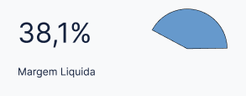
Teoria / Análise:
A Margem Líquida representa a porcentagem da receita que efetivamente se converte em lucro após a dedução de todas as despesas operacionais, financeiras e tributárias.
Uma Margem Líquida positiva e crescente indica boa saúde financeira e eficiência na gestão de custos e impostos.
Margens líquidas baixas ou negativas podem indicar dificuldades financeiras ou carga tributária elevada.
Mesmo com dados inventados, esse indicador é crucial para avaliar a sustentabilidade e a lucratividade final da empresa.

Ponto de Equilíbrio em Quantidade:
Dados:
Como ainda não dispomos dos dados reais de custos fixos e custo variável unitário da PicMoney, pretendemos inventar esses valores para realizar os cálculos. O preço unitário será considerado como a media do preco unitário de todos os cupons das bases disponibilizadas pela PicMoney. Com isso, podemos calcular o ponto de equilíbrio em quantidade e avaliar quantas unidades precisam ser vendidas para a empresa não ter prejuízo.
Métricas (Calcular):
Ponto de Equilíbrio em Quantidade (PEq) = Custos Fixos / (Preço Unitário – Custo Variável Unitário)
Gráficos:
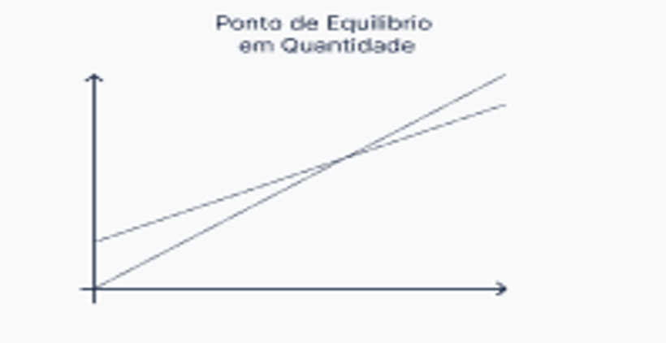
Teoria / Análise:
O Ponto de Equilíbrio em Quantidade é um indicador que mostra o volume mínimo de vendas necessário para que a receita cubra todos os custos fixos e variáveis, ou seja, o nível em que a empresa não tem lucro nem prejuízo.
Vender menos que essa quantidade significa operar com prejuízo.
Vender acima indica que a empresa já está gerando lucro operacional.
Conhecer esse ponto é fundamental para decisões estratégicas de preço, produção e controle de custos. Mesmo com dados fictícios, essa análise dá uma visão clara do desafio operacional da empresa.

Ponto de Equilíbrio em Valor:
Dados:
Como ainda não temos os dados reais de custos fixos e margem de contribuição da PicMoney, pretendemos criar valores fictícios para esses indicadores. Assim, poderemos calcular o Ponto de Equilíbrio em Valor, indicando o faturamento mínimo necessário para cobrir todos os custos fixos da empresa.
Métricas (Calcular):
Ponto de Equilíbrio em Valor (PEv) = Custos Fixos / Margem de Contribuição (%)
Gráficos:
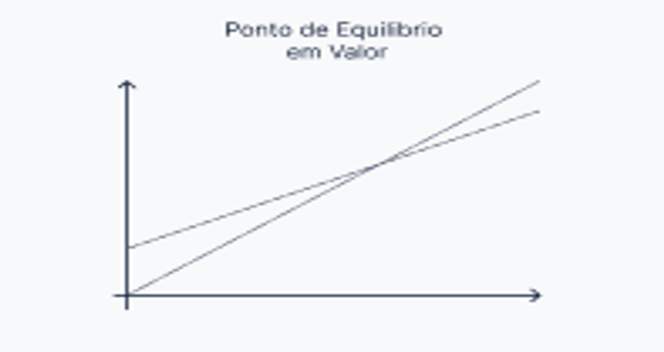
Teoria / Análise:
O Ponto de Equilíbrio em Valor representa o valor mínimo de receita que a empresa precisa gerar para cobrir seus custos fixos, considerando a margem de contribuição obtida sobre as vendas.
É fundamental para o planejamento financeiro e definição de metas de vendas.
Ajuda a identificar o volume financeiro mínimo para evitar prejuízos.
Mesmo com dados inventados, essa métrica é estratégica para entender a sustentabilidade do negócio.

Receita Liquida:
Dados:
Ainda não possuímos dados reais consolidados da receita bruta e das reduções (como devoluções, descontos e impostos sobre vendas) da PicMoney. Por isso, pretendemos criar registros fictícios para esses valores, possibilitando o cálculo da receita líquida e uma análise preliminar do desempenho comercial da empresa.

Métricas (Calcular):
Receita Bruta = Receita Liquida + Reduções
Gráficos:
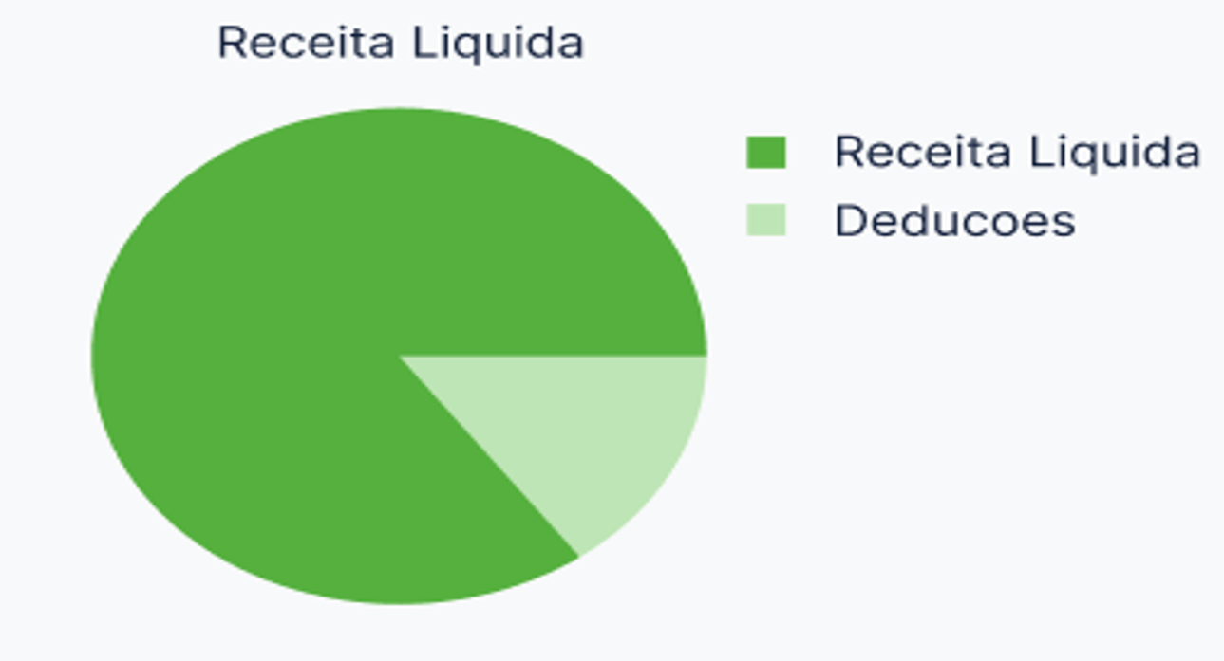
Teoria / Análise:
A Receita Líquida é a receita efetivamente recebida pela empresa após a dedução de devoluções, descontos concedidos e impostos incidentes sobre as vendas.
É um indicador mais realista da capacidade de geração de receita do negócio.
A análise da receita líquida permite acompanhar a saúde das vendas e a eficiência comercial.
Mesmo com dados fictícios, essa métrica oferece uma visão clara do desempenho operacional e comercial da empresa.

MRR
Dados:
Ainda não dispomos dos dados reais consolidados de assinantes e valor médio das assinaturas da PicMoney. Assim, iremos inventar registros para o número de assinantes e o valor médio da assinatura, permitindo calcular o MRR e fornece uma visão preliminar da receita recorrente da empresa.

Métricas (Calcular):
MRR = Número de Assinantes x Valor Médio da Assinatura
Gráficos:
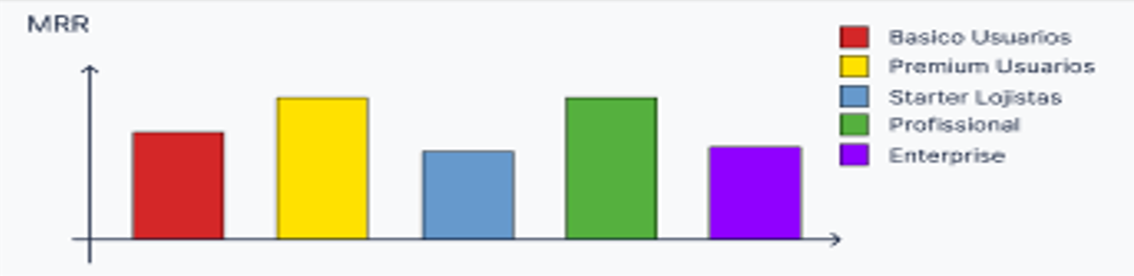
Teoria / Análise:
O MRR é um indicador fundamental para empresas que trabalham com receita recorrente, como negócios baseados em assinaturas.
Ele mostra a receita previsível e estável gerada mensalmente, essencial para planejamento financeiro e avaliação de crescimento.
O aumento do MRR indica crescimento do número de clientes, aumento do valor das assinaturas ou ambos.
Mesmo com dados fictícios, o acompanhamento do MRR oferece insights estratégicos para o desenvolvimento sustentável do negócio.

Receita por Lojista(RPL)：
Dados:
Como ainda não temos os dados consolidados da receita total gerada pelos lojistas nem do número de lojistas ativos da PicMoney, pretendemos inventar esses valores para realizar os cálculos. Isso permitirá uma avaliação preliminar da receita média gerada por lojista, auxiliando o CFO em análises estratégicas.
Métricas (Calcular):
Receita por Lojista (RPL) = Receita Total dos Lojistas / Número de lojistas Ativos
Gráficos:


Teoria / Análise:
A Receita por Lojista é um indicador importante para entender a produtividade e o valor médio que cada lojista traz para a empresa.
Um RPL crescente indica aumento na receita gerada por cada lojista, podendo refletir maior volume de vendas ou melhores condições comerciais.
Se o RPL diminuir, pode indicar necessidade de ações para melhorar o desempenho dos lojistas ou retenção dos mais rentáveis.
Mesmo com dados fictícios, esse indicador é estratégico para decisões de crescimento e relacionamento com os lojistas.

Receita por Cupom(RCR)：
Dados:
Ainda não temos os dados reais consolidados de receita total gerada pelos cupons nem do número de cupons resgatados da PicMoney. Portanto, criaremos valores fictícios para realizar os cálculos e permitir uma análise preliminar desse indicador.
Métricas (Calcular):
Receita por Lojista (RCR) = Receita Total de Cupons/ Cupons Resgatados
Gráficos:


Teoria / Análise:
A Receita por Cupom é um indicador que mostra a média de receita gerada por cada cupom resgatado, permitindo avaliar a eficiência das promoções e campanhas de cupom.
Um RCR alto indica que os cupons estão trazendo um bom volume de receita por utilização, o que é positivo para o negócio.
Um RCR baixo pode indicar que os cupons estão sendo usados de forma pouco lucrativa ou que os descontos estão impactando a receita de forma significativa.
Mesmo com dados inventados, essa métrica ajuda a entender o impacto das estratégias de incentivo de vendas na receita da empresa.

Receita Liquida, Margem Operacional e Ticket Médio de cada tipo de Cupom
Dados:
Com base nos dados reais extraídos do sistema da PicMoney, foram analisadas as informações operacionais e financeiras relacionadas aos três principais tipos de cupom oferecidos na plataforma: Cashback, Desconto, Produto
A análise considera três indicadores principais para cada tipo de cupom: Receita Líquida, Margem Operacional e Ticket Médio.
Métricas Aplicadas:
Para cada tipo de cupom, foram calculadas as seguintes métricas:
Receita Líquida = Receita Bruta – Reduções (descontos, devoluções, impostos)
Margem Operacional (%) = (Resultado Operacional / Receita Líquida) × 100
Ticket Médio = Receita Líquida / Número de Vendas

Gráficos Utilizados:
Receita Líquida por Tipo de Cupom (gráfico de barras verticais)
Margem Operacional por Tipo de Cupom (gráfico de colunas)
Ticket Médio por Tipo de Cupom (gráfico de barras horizontais)

Análise Estratégica (Visão do CFO):
A análise dos dados permite identificar o comportamento financeiro e operacional de cada tipo de cupom dentro da PicMoney, oferecendo ao CFO uma leitura clara e objetiva dos impactos de cada formato na saúde do negócio.
- É possível visualizar qual tipo de cupom gera maior Receita Líquida, apontando onde a plataforma está realmente convertendo promoções em retorno financeiro efetivo.
- A Margem Operacional mostra com clareza quais tipos de cupom entregam resultado após custos operacionais, permitindo avaliar a eficiência de cada categoria. Se um tipo de cupom tem muito volume, mas margem baixa, ele pode estar consumindo recursos sem gerar retorno proporcional.
- O Ticket Médio revela o comportamento de compra dos usuários em cada tipo de incentivo. Por exemplo, cupons de Produto podem atrair transações de maior valor, enquanto Cashback pode gerar maior volume, mas com valor médio menor.
Essas informações permitem ao CFO:
- Redirecionar investimentos para os tipos de cupons que entregam melhor desempenho financeiro;
- Reduzir o uso de cupons que comprometem margem sem retorno proporcional;
- Ajustar estratégias de precificação, segmentação e campanhas promocionais com base em dados reais de valor por venda;
- Identificar oportunidades de crescimento em categorias com bom desempenho unitário, mas volume ainda baixo.
Com essa visão consolidada, o CFO consegue alinhar os objetivos de crescimento com a rentabilidade real de cada ação promocional, otimizando a estrutura de custos e maximizando o retorno sobre campanhas.

Receita Liquida de cada tipo de Cubom
Receita Liquida Total

Participação dos Usuários por Dia e por Período do Dia
Dados:
A análise considera a distribuição dos usuários ativos da PicMoney de duas formas:
Por dia da semana (segunda a domingo), com foco no número absoluto de usuários que acessam a plataforma em cada dia.
Por período do dia (manhã, tarde, noite), destacando os momentos de maior atividade ao longo do dia.
Os dados consolidados ainda não estão disponíveis, sendo utilizados registros fictícios para fins de avaliação preliminar.
Métricas (Calcular):
Número de Usuários Ativos por Dia da Semana
Participação por Período do Dia (%) =(Usuários ativos no período / Total de usuários ativos no dia) × 100
Nota: Como os gráficos utilizam números absolutos, a análise foca em volume de uso, e não em porcentagem de participação.
Gráficos:
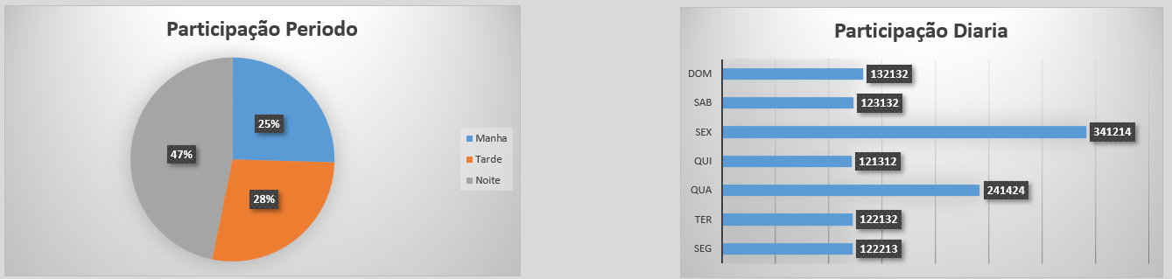
Teoria:
Observar o volume diário e os horários de uso da plataforma permite identificar os períodos com maior concentração de usuários, servindo como base para decisões operacionais e estratégicas.
Entre os principais usos dessa análise estão:
Ajuste de campanhas promocionais para dias e horários com maior tráfego
Aproveitamento de horários de pico para lançamentos de funcionalidades e cupons
Reforço de ações em dias ou períodos com baixo volume, buscando reativar o engajamento
Planejamento técnico (infraestrutura e suporte) alinhado com a demanda real
O uso de números absolutos facilita a visualização clara do comportamento dos usuários, permitindo decisões práticas baseadas em volume real de acesso.

Ticket Médio Total
Dados:
Ainda não há dados consolidados reais referentes ao ticket médio diário da PicMoney para cada dia da semana (segunda a domingo). Para possibilitar uma análise preliminar, serão utilizados registros fictícios, permitindo observar o comportamento do ticket médio ao longo dos dias da semana.
Métricas (Calcular):
Ticket Médio Diário = Receita Total do Dia / Número Total de Vendas do Dia
Analisar separadamente para cada dia da semana: segunda, terça, quarta, quinta, sexta, sábado e domingo.
Gráficos:
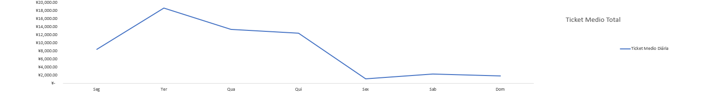
Teoria / Análise:
O Ticket Médio por diária permite identificar variações no comportamento de consumo dos clientes ao longo da semana. Esse indicador é importante para entender quais dias apresentam maior valor médio por venda, podendo indicar padrões de compra ou momentos de maior faturamento.
Essa análise ajuda a empresa a ajustar estratégias comerciais, promoções e campanhas específicas para dias com ticket médio mais baixo, potencializando a receita. Mesmo com dados fictícios, o acompanhamento do ticket médio diário traz insights valiosos para otimizar a performance comercial da PicMoney.

Top de Categoria – PicMoney
Dados:
Os dados da PicMoney serão utilizados para identificar quais categorias apresentam o maior número de vendas e quais categorias de cupons geram mais receita para a empresa. O objetivo é compreender onde estão concentrados os clientes mais ativos e quais segmentos são mais rentáveis.
Métricas:
Total de vendas por categoria, com comparação entre elas para identificar as que possuem maior participação nas vendas.
Receita gerada por categoria, analisando quais segmentos trazem maior retorno financeiro.
Número de usuários ativos por categoria, para avaliar o nível de engajamento.
Gráficos:
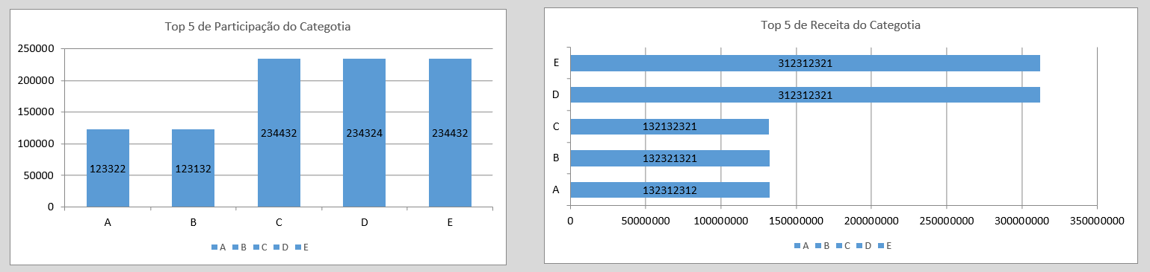
Teoria:
Conhecer as categorias líderes em volume de vendas e receita é fundamental para direcionar esforços e investimentos estratégicos. Essa análise oferece uma visão clara sobre o desempenho da empresa por segmento, possibilitando a identificação de oportunidades para crescimento e otimização. Além disso, permite perceber eventuais discrepâncias entre volume de usuários e receita gerada, sinalizando áreas que podem requerer atenção.

Seção de Índices de Endividamento

Dados
Como dito anteriormente, nós pretendemos inventar os dados de ativo, passivo e patrimônio líquido que iremos utilizar no nosso projeto. Nesse sentido, os índices de liquidez serão calculados em função dos resultados obtidos através da primeira seção do dashboard, que é o Balanço Patrimonial. Ou seja, informações fundamentais para o cálculo de liquidez, como Ativo Circulante, Passivo Circulante, Estoque e etc, serão dados inventados por nós.

Métrica
Liquidez Corrente = Ativo Circulante/Passivo Circulante;
Liquidez Seca = (Ativo Circulante – Estoque) / Passivo Circulante;
Liquidez Imediata = (Disponível + Aplicações Financeiras de Curto Prazo) / Passivo Circulante;
Liquidez Geral = (Ativo Circulante + Ativo Não Circulante)/(Passivo Circulante + Passivo Não Circulante).

Gráfico
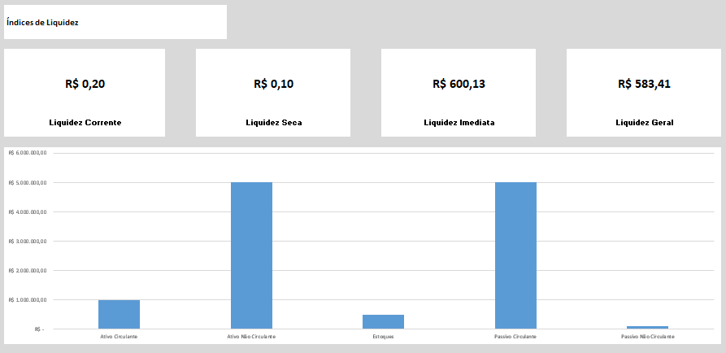
Essa seção tem a pretensão de exibir para um CFO os índices de liquidez e apresentar os fatores que fazem parte da elaboração do cálculos dos índices resultantes.

Teoria/Análise
Liquidez Corrente: A liquidez corrente revela ao usuário se o que ele tem de recursos de curto prazo são suficientes para pagar suas dívidas de curto prazo. Se esse valor for inferior a R$ 1.00, isso implica que a empresa não tem dinheiro suficiente disponível para pagar suas dívidas atuais.
Liquidez Seca: Similar à noção que se tem com a liquidez corrente, a liquidez seca consiste em eliminar os ativos de estoque da avaliação do poder da empresa de quitar suas dívidas de curto prazo.
Liquidez Imediata: Consiste no que a empresa tem de fato para liquidar neste exato momento. Se todo o montante de passivo circulante tivesse que ser quitado agora, quanto que a empresa teria para liquidar sua dívida é a noção que a liquidez imediata revela.
Liquidez Geral: Pensando no presente e no futuro, eu tenho à minha disposição um montante de ativos geral que me permita pagar as minhas dívidas de curto e longo prazo? Através da Liquidez Geral o usuário sabe que para cada 1 real de dívidas há x reais de ativos para quitar a dívida.

Seção de Índices de Endividamento

Dados
Os dados serão retirados daqueles utilizados para elaborar o Balanço Patrimonial, ou seja, girarão em torno de registros de Ativos, Passivos e Patrimônio Líquido inventados por nós.

Métrica
Participação de Capital de Terceiros = (Passivo Circulante + Passivo Não Circulante)/Patrimônio Líquido;
Composição do Endividamento = Passivo Circulante / (Passivo Circulante + Passivo Não Circulante)
Imobilização do Patrimônio Líquido = Ativo Não Circulante / Patrimônio Líquido

Gráfico
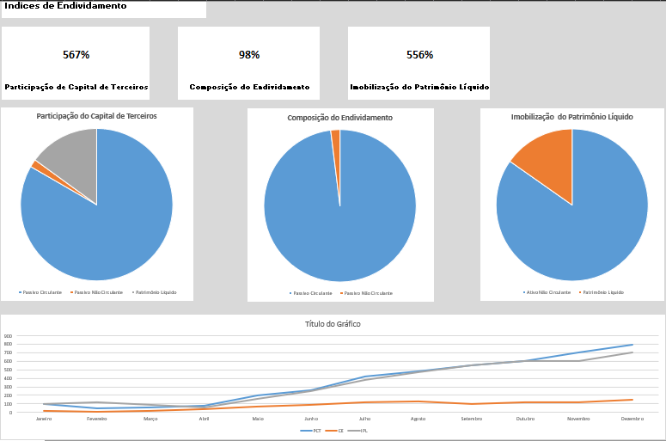
A seção acima apresenta os índices de endividamento, para que o usuário tenha noção sobre a saúde financeira da empresa em relação às suas dívidas. O gráfico mais embaixo apresenta a evolução dos índices ao longo do tempo. Os demais gráficos apresentam os fatores que compõe o cálculo dos índices, como o PCT que é calculado pelo Passivo Circulante, Não Circulante e Patrimônio Líquido.

Teoria/Análise
Participação de Capital de Terceiros: Diz para o usuário o quanto do dinheiro que foi investido na empresa está investido na quitação de dívidas. Se o PCT for muito alto, isso implica que a empresa sofrerá pressão por pagamento de juros e encargos.
Composição do Endividamento: Exibe percentualmente ao usuário o quanto que as dívidas de curto prazo representam do montante de dívidas total. Quanto maior for esse valor, quer dizer a maior parte das dívidas que a empresa têm devem ser pagas no curto prazo.
Imobilização do Patrimônio Líquido: Diz ao usuário o quanto do patrimônio líquido (dinheiro que os sócios investiram na empresa) está investido em ativos de longo prazo. Quanto maior for esse valor, quer dizer que maior é a porção de dinheiro do capital dos sócios que está investida em ativos de longo prazo.

Seção Evolução Temporal

Dados
Os dados serão baseados em registros de Ativos inventados por nós. Portanto, Receita Líquida será obtida a partir de vários ativos inventados, CPV serão custos inventados e o Lucro Bruto o resultado da diferença entre os dois.

Métricas
Receita Líquida = Receita Bruta – Deduções.
Lucro Bruto = Receita Líquida – CPV.

Gráfico
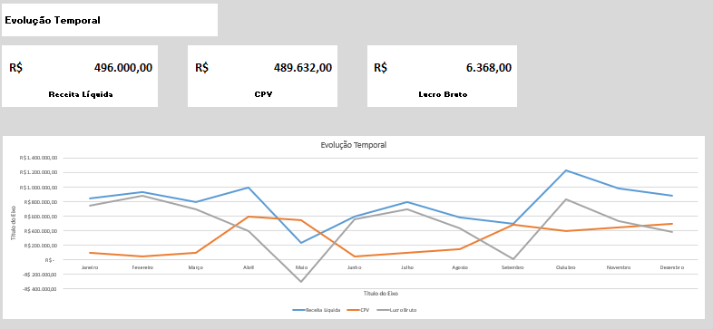
O gráfico acima mostra a evolução da receita líquida, do CPF e do Lucro Bruto ao longo do ano. Os Big Datas mostram o estado atual desses respectivos componentes contábeis.

Teoria/Análise
Receita Líquida: A receita líquida permite à empresa realizar cálculos em cima do que de fato ela arrecadou das vendas, uma vez que a receita líquida é o resultado do bruto descontando-se as deduções, valores esses que não estão sobre o controle da empresa e, portanto, não devem ser levados em consideração na hora de se avaliar o desempenho da empresa.
Lucro Bruto: O Lucro Bruto mostra o quanto que a empresa arrecadou de lucro não levando-se em consideração gastos fundamentais para o processo de arrecadação de capital, como o despesas administrativas, comerciais e etc.

Seção de Receita por Usuário (RPU)

Dados
Exploraremos o máximo possível os dados que PicMoney disponibilizou para nós naquelas 5 bases do Excel. No entanto, vamos complementar esses dados com informações inventadas por nós.

Métrica
RPU Mensal Geral = Total de Receita / Total de Usuários
RPU Usuários Gratuitos = Total de Receita de Usuários Gratuitos / Total de Usuários Gratuitos
RPU Usuários Pagantes = Total de Receita de Usuários Pagantes / Total de Usuários Pagantes
LTV Usuários Gratuitos = Total de Receita de Usuários Gratuitos dos Últimos 18 meses / Total de Usuários Gratuitos dos Últimos 18 meses
LTV Usuários Pagantes = Total de Receita de Usuários Pagantes dos Últimos 18 meses / Total de Usuários Pagantes dos Últimos 18 meses

Gráfico
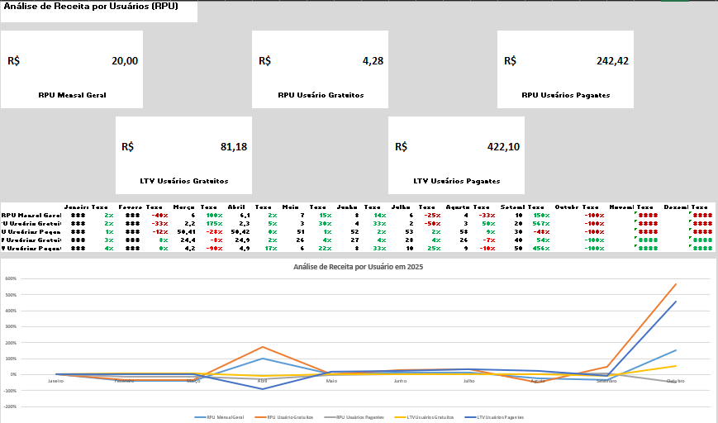
A seção acima apresenta uma tabela que ilustra a evolução percentual dos indicadores apresentados nos Big Datas ao longo dos meses. O gráfico apresenta as mesmas porcentagens da tabela, porém de forma mais clara.

Teoria/Análise
Receita Por Usuário: É importante a empresa saber o valor que perder ou ganhar usuários tem para o seu negócio, ou seja, é necessário saber a receita por usuário, pois através dela é possível prever ganhos ou perdas por usuário alcançado ou perdido.
Lifetime Value: É interessante saber também o quanto que a empresa lucra pelo tempo de vida que o usuário tem na plataforma, ou seja, quando um usuário é alcançado, em média quanto ele rende para a empresa ao longo da sua vida útil? Essa informação é importante para auxiliar nas previsões de receita e, consequentemente, na posterior tomada de decisão.

